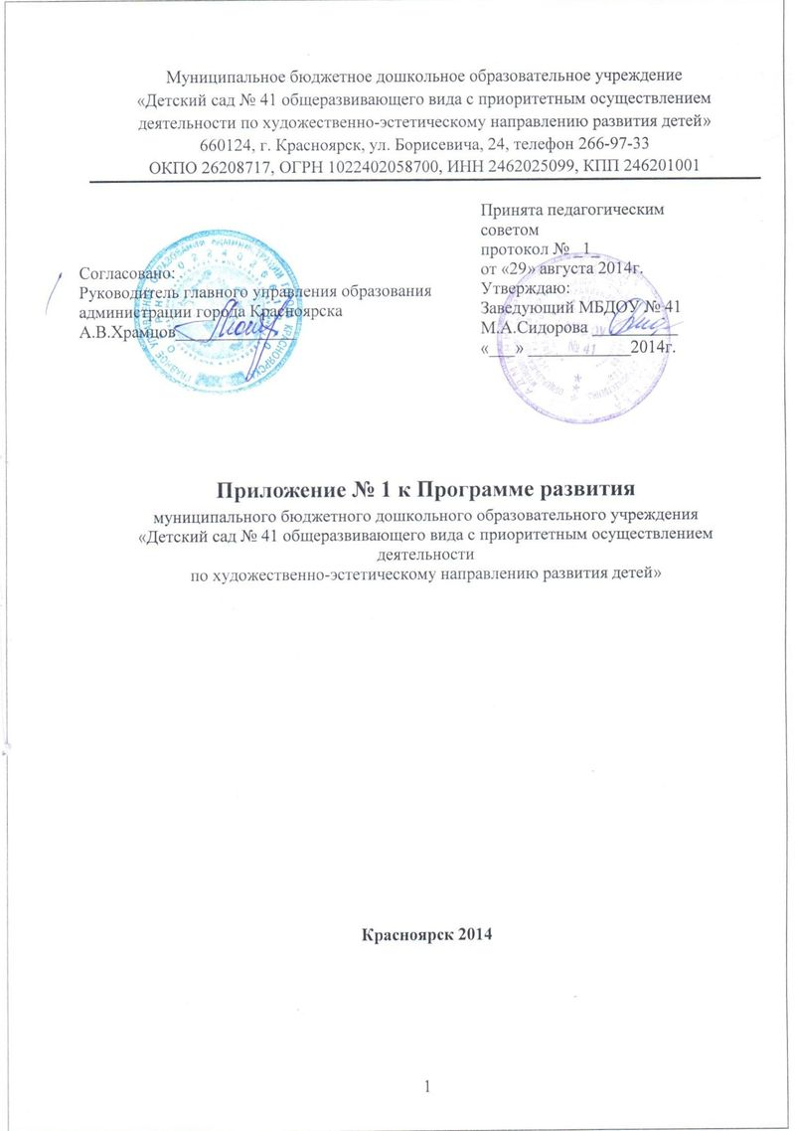

Согласно вносимым коррективам на начало 2014 – 2015 учебного года ввести Приложение № 1 к Программе развития муниципального бюджетного дошкольного образовательного учреждения «Детский сад № 41 общеразвивающего вида с приоритетным осуществлением деятельности по художественно-эстетическому направлению развития детей» с корректировкой информационного блока по следующим разделам Программы развития.

Информационная справка об образовательном учреждении

Структура дошкольного учреждения.
Основной структурной единицей дошкольного образовательного учреждения является группа детей дошкольного возраста. В настоящее время в учреждении функционирует 6 групп, из них:
- 2 младшая «А» группа – дети с 3 до 4 лет,
- 2 младшая «Б» группа – дети с 3 до 4 лет,
- средняя «А» группа – дети с 4 до 5 лет,
- средняя «Б» группа – дети с 4 до 5 лет,
- старшая «А» группа – дети с 5 до 6 лет,
- старшая «Б» группа – дети с 5 до 6 лет,

Списочный состав - 152 ребёнка.
Образовательное учреждение обеспечивает воспитание, обучение, присмотр, уход и оздоровление детей в возрасте от 3 до 7 лет. Режим дня, учебный план, расписание непосредственно образовательной деятельности в ДОУ соответствуют требованиям реализуемой программы, разработаны и составлены с учетом возраста детей, в соответствии с нормами СанПиН.

Кадровая характеристика.

Детский сад полностью укомплектован кадрами. Коллектив стабильный, текучести кадров нет. Возрастной ценз от общего количества педагогов (100%) составил – 14% молодых специалистов.

Образовательный ценз: - высшее педагогическое образование – 5 педагогов ( 42%);
- средне-специальное (педагогическое образование) – 4 педагога (33%);
Квалификационный ценз:
- первая кв. категория – 5 педагогов (42%);
- вторая кв. категория – 4 педагог (33%);

В 2013-2014 учебном году аттестованы заведующий – соответствие занимаемой должности. Курсовая переподготовка - 2 педагога.
В 2014-2015 учебном году согласно графику аттестации педагогических работников заявлены 7 педагогов. На прохождение курсов повышения квалификации на II полугодие 2014 года заявлены 2 педагога.

Реализация приоритетного направления

Мониторинг художественно-эстетического направления развития воспитанников по образовательной программе ДОУ на конец 2013-2014 учебного года выявил уровни развития дошкольников:
- Высокий уровень развития – 71,0%;
- Средний уровень развития – 26,1%;
- Низкий уровень – 2,9%.

Перспективы развития:
- Ежегодное участие педагогов и воспитанников в творческих конкурсах международного, всероссийского, краевого, муниципального и районного уровней;
- Консультативная работа с педагогами;
- Разработка и сопровождение индивидуальных проектов.

Планирование реализации программы развития МБДОУ № 41

4.1. План действий по реализации программы развития
№ | Мероприятия | Этапы, сроки их выполнения. | Исполнители
1 | Определение учебно-методического комплекта, используемого в образовательном процессе в соответствии с ФГОС ДО | 2014 - 2015 | заведующий,  заместитель заведующий по ВМР
2 | Организация участия педагогов в семинарах и конференциях, активное профессиональное взаимодействие по обмену опытом | ежегодно | заместитель заведующий по ВМР, старший воспитатель
3 | Обеспечение оснащенности ДОУ в соответствии с требованиями ФГОС ДО | 2014 - 2016 | заведующий,  заместитель заведующий по ВМР
4 | Обогащение развивающей предметно-пространственной среды в соответствии с требованиями стандартизации дошкольного образования | 2014 - 2015 | заместитель заведующий по ВМР, старший воспитатель
5 | Приведение материально-технической базы в соответствие с требованиями ФГОС ДО | 2014-2016 | заведующий,  заместитель заведующий по ВМР

Ожидаемые результаты:
- реализация федерального государственного образовательного стандарта дошкольного образования при организации воспитательно-образовательного процесса МБДОУ.
Социальный эффект:
- повышение качества образовательного процесса.

